**LC 18 : Du corps purs au mélanges binaires**

**Niveau :** CPGE (2ème année) PC/PSI

On ne parlera que des diagrammes solide-liquide dans cette leçon.

**Programme PSI:** 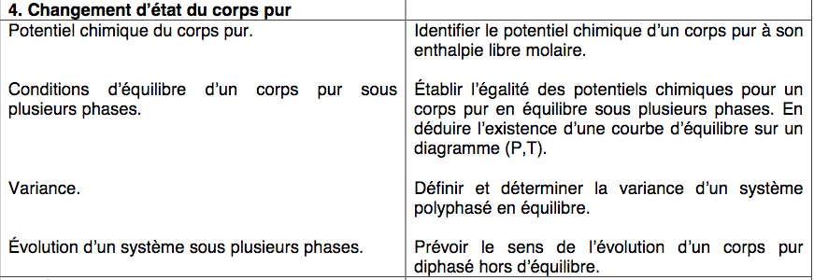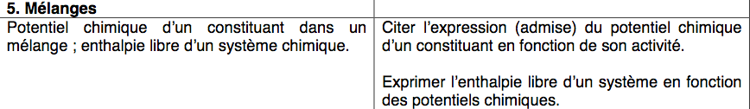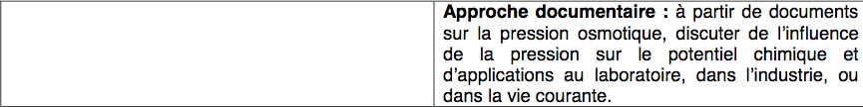

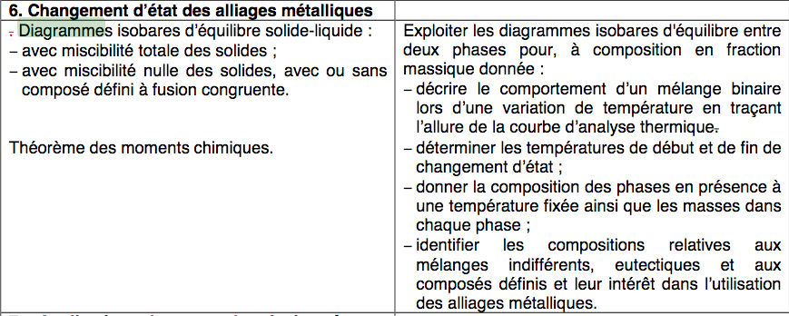

Il est à noter que les diagrammes binaires liquide/vapeur sont exclus de ce programme comme de tous les programmesde CPGE, sauf de celui de PC. Seuls sont concernés les diagramme solide/liquide avec miscibilité totale ou nulle des solide, avec ou sans composé défini. Le théorème des moments chimiques est un point central de cette leçon.

Attention à bien utiliser uniquement les fractions massiques, les seules au programme.

On pourra regarder à profit le cours de Claire

On fera attention lorsque l’on présente un diagramme binaire de bien préciser la pression de tracé

* Premier principe de la thermodynamique
* Potentiels thermodynamiques
* Identité thermodynamique pour un systèmes monophasé de composition variable

**Prérequis :** potentiels thermodynamiques, Corps pur diphasé en équilibre (1ère année), thermochimie (premier principe de la thermodynamique), fraction massique

**[1]** Tout en un chimie PC-PC* ,de Boeck Ribeyre

**[2]** Tout en un chimie PC-PC*, Dunod

**[3]** Florilège de chimie 2ème édition, Florence Daumarie et al., Hermann (2002).

**[4]** A eutectic mixture with medicinal applications, ReggieL. Hudson, Vicki Perez Osburn, and Robert Brashear. J. Chem.Educ.,1990,67(2), p156. [l[ien](https://sci-hub.tw/10.1021/ed067p156.1)]

1. **Changement d’état d’un corps pur**
2. **Mélanges miscibles**
3. **Mélanges avec miscibilité nulle**

Lancer : Expérience 1 : Courbe de refroidissement mélange Pb/Sn **[3]p172**

- Faire l’acquisition des courbes de refroidissement en préparation (compter 15-20 minutes pour chaque courbe)

* Lancer le chauffage d’un mélange 5 minutes avant le début de la leçon, de sorte qu’il est fondu au moment où la leçon commence. Mélange différent que ceux faits en préparation
* Attention, mettre suffisamment de mélange !
* A ce moment : Couper le chauffage et lancer l'acquisition de la Courbe d'analyse thermique devant le jury
* Prendre corps pur, eutectique et random en préparation
* Faire random devant jury

**Intro :**

L’objectif de cette leçon va être de mettre en parallèle les changements d’états des corps purs et des mélanges pour en identifier les différences fondamentales.

Grâce aux outils de la thermodynamique, nous allons notamment étudier l’équilibre entre deux constituants chimiques A et B au cours d’un changement de phase. Nous étudierons notamment le cas du mélange Plomb/Etain dont nous venons de lancer le tracé de la courbe d'analyse thermique.

De plus, nous limiterons notre étude aux transformations isobares (pression constante) car pour l’étude de phases condensées, la pression ne joue pas un rôle essentiel et elle est souvent fixée par l’atmosphère extérieure.

On va commencer par définir proprement ce qu'est une phase

**Phase :** En thermodynamique, **une *phase* désigne un arrangement des constituants d’un milieu dans lequel les propriétés** (mécaniques, thermodynamiques, électriques et magnétiques) **varient continûment.**

T ° : Une fois ce qu'on a défini ce qu'était une phase en thermodynamique on est capable d'étudier les transitions de phases et on va commencer cette étude par la première partie qui s'intitule ...

1. **Changement d’état du corps pur**

Un changement d'état est une transition de phase lors du passage d'un état de la matière à un autre état.

**Corps pur: Un corps pur est constitué d’une seule espèce chimique. (**Ca peut être des **molécules : Eau, ou des atomes: H2)**

Rappel des définitions :

Corps simple : substance chimique qui n’est composée que d’un seul type d’élément chimique (ex : diazote, ozone. . .).

Corps pur : une seule espèce chimique (à l’opposé d’un mélange).

Rq: Corps pur simple (H2) , corps pur composé (H2O), corps pur élémentaire (Fe)

1. **Evolution et équilibre d’un corps pur diphasé [2]p38**

On connait l’identité thermodynamique liée à l’enthalpie libre qui donne :

$$dG= -SdT+VdP+ μ^{*}dn$$

$$μ_{i}^{*}\left(T,P\right)= μ_{i}^{*}\left(T,P^{0}\right)+RT\ln{a_{i}}$$

Dans cette expression l’astérisme est utilisé pour parler d’un corps pur.

On étudie un équilibre solide liquide (par exemple l’équilibre eau liquide/glace) : ${H_{2}O}_{(s)} ⇄ {H_{2}O}_{(l)}$

Par extensivité de l’enthalpie libre et à température et pression constante, on a :

$$dG= μ_{S}^{*} dn_{s}+ μ_{l}^{*}dn_{l}$$

De plus pour un système fermé (pas de transfert de matière), en l'absence de réaction chimique (pas de création de matière) : $dn_{s}+dn_{l}=0$

Donc, $dG=\left(μ_{l}^{*}- μ_{s}^{*}\right)dn_{l}$.

L'enthalpie libre étant le potentiel thermodynamique associée à notre étude (T et P constants) le système va évoluer de sorte que dG**≤0**

-> Si $μ_{l}^{*}>μ_{s}^{*}$ **alors dnl < 0 :** la phase liquide perd de la matière.

Comme la quantité de matière présente dans la phase liquide n’inﬂue pas sur le potentiel chimique (cette grandeur est intensive), l'inégalité $μ_{l}^{*}>μ_{s}^{*}$ reste vérifiée et toute la quantité de matière de la phase solide passe dans la phase liquide.

-> Inversement si $μ_{l}^{*}<μ_{s}^{*}$, toute la matière passe dans la phase solide.

-> Finalement à l'équilibre, lorsque dG=0 :

$$μ_{l}^{*}\left(T,P\right)= μ_{s}^{*}(T,P)$$

Cette égalité implique qu'à l'équilbre entre deux phases il existe une relation entre la pression et la température : $T=f\left(P\right).$

~Slide : diagramme de phase de l’eau

On peut alors introduire le **Diagramme de phase** de l'eau: c’est un graphe qui présente les différentes phases en fonction de T et P, les frontières séparant deux phases sont définies par l’égalité des potentiels chimiques de l’espèce dans les deux phases.

L'équilibre entre deux phases implique que l’on se déplace sur une frontière. Ainsi, pour une pression fixée (atmosphérique par exemple) il correspond une unique température.

Il est à noter que la coexistence des trois phases (gaz, liquide, solide) n’existe qu’au niveau d’un point du graphique appelé *point triple.*

*On va tout de suite voir ce que cela signifie à l'aide d'une quantité mathématique qui nous permet de décrire les équilibres, la variance :*

1. **Variance et courbe d’analyse thermique [1]p 17 et [2] p115**

**Variance : On appelle *variance* le nombre maximal de paramètres intensifs indépendants que l’expérimentateur est libre de fixer.**

Dans le cas de l’équilibre entre deux phases, lorsque l’on modifie plus de paramètre que la variance nous le permet, la rupture d’équilibre s’exprime par la disparition d’une des deux phases.

La variance peut être définie mathématiquement en établissant la liste des **X paramètres intensifs décrivant totalement le système et des Y relations qui existent entre ces paramètres**.

**Alors V = X- Y**

*La règle de Gibbs est hors programme :*

$$v= \underset{P,T}{\underbrace{2}}+ \underset{nb d^{'}espècesdifférentes}{\underbrace{n}}- \underset{réactions indépendantes}{\underbrace{R}}- \underset{contraintes particulières}{\underbrace{P}}- \underset{nb de phases}{\underbrace{Φ}}$$

-> Retour sur le cas de l’équilibre entre l’eau solide et l’eau liquide (lien avec le diagramme (P,T) :

$$X= \left\{P,T,w_{H_{2}O}^{l}, w_{H_{2}O}^{s}\right\}$$

$$Y=\left\{w_{H_{2}O}^{l}=1, w_{H_{2}O}^{s}=1, μ_{l}^{*}= μ_{s}^{*}\right\}$$

où w = fraction massique = 1 car corps pur

Donc la variance vaut $v=4-3=1.$ On parle d’équilibre monovariant. L’expérimentateur peut fixer/faire varier un unique paramètre comme la pression ou la température.

Donc pour une pression, il n’existe qu’une valeur de température pour laquelle les deux phases coexistent, d’où la courbe sur le diagramme des phases!

Rq: Idem pour H20(l) = H20(g) et H20(g) = H20(s)

-> Retour sur le point triple (lien avec le diagramme (P,T) :

$$X= \left\{P,T,w_{H_{2}O}^{l}, w_{H_{2}O}^{s}, w_{H_{2}O}^{g}\right\}$$

$$Y=\left\{w_{H_{2}O}^{l}=1, w_{H_{2}O}^{s}=1, w_{H_{2}O}^{g}=1, μ_{l}^{*}= μ_{s}^{*}, μ_{l}^{*}= μ_{g}^{*}\right\}$$

La variance vaut donc $v=5-5=0.$ L’expérimentateur n'est libre de faire varier aucun paramètre s’il veut observer la coexistence des trois phases : l'équilibre entre les trois phases n'existe que pour un couple de (température, pression) fixé

Dans le cas monophasé, on se déplace sur une surface est cela peut s’expliquer car :

$$X= \left\{P,T,w_{H_{2}O}^{l}\right\}$$

$$Y=\left\{w_{H_{2}O}^{l}=1\right\}$$

Donc la variance vaut dans ce cas $v=3-1=2$. L’expérimentateur peut donc fixer deux paramètres intensifs indépendants comme la pression et la température.

Transition : comment peut-on expérimentalement faire appel à cette notion de variance pour comprendre ce qui se passe lors du refroidissement par exemple d’un liquide ? On va pouvoir le comprendre en utilisant les courbes d'analyse thermique/courbe de refroidissement

Les diagrammes de phases sont construits grâce aux **courbes d’analyse thermique** : On note l’apparition ou la disparition des phases lorsque la température baisse pour une pression choisie. Par exemple pour l’étain :

Noter le palier car corps pur + relever Tfus pendant le palier : coexistence des deux phases 🡪 frontière sur le diagramme de phase.

1. **Courbe d’analyse thermique**

La courbe d’analyse thermique correspond au tracé de la température d’un système en fonction du temps.

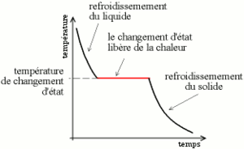Présentation de la courbe d’analyse thermique pour l’étain pur obtenue en préparation.

Tracer au tableau l’allure de la courbe d’analyse thermique de l’étain :

On s’attend à une température de fusion de 232°C pour de l’étain pur.

Expliquer qu’on part à haute température d’un liquide seul qui se refroidit peu à peu.

Donc v = 3 – 1 = 2. (voir remarque en bleu plus haut) 2 paramètres peuvent être fixé librement : P est fixée par l’extérieur donc seule la température évolue : refroidissement de la phase liquide jusqu’à l’apparition du premier grain de solide. On va alors avoir une variance qui vaut 1 (Equilibre entre 2 phases, comme on a vu dans le cas de l'eau), la pression est fixée par l'extérieur, la température ne peut donc pas varier

Sur le segment plat, système biphasé donc v = 1, on peut fixer librement un paramèter, c'est le cas de la pression. La température est donc imposée par cette valeur de pression d'où l'existence d'un palier.

À l’autre extrémité du segment, dernière goutte de liquide se solidifie, il n’y a plus de liquide, le système est à nouveau monophasé d’où une diminution de la température : le solide refroidit.

Ces courbes d’analyse thermique permettent de tracer les diagrammes (P, fraction massique) comme nous allons le voir par la suite.

Transition : On a étudié les changement d'état dans le cas simple du corps pur, mais que se passe-t-il pour des mélanges ?

Expérience 2 : Mélange eutectique phénol/menthol **[4]**

Dans une boite de pétrie, mettre d’un coté du menthol (solide) et de l’autre du phénol (solide). Prendre quelques grain de chaque et les rassembler au milieu : le mélange devient liquide à température ambiante :

À partir de deux solides à température ambiante, on obtient un liquide: Les interactions entre espèces vont affecter sensiblement la phénoménologie des changement d’état.

*Rq :Menthol : irritant et phénol : corrosif, toxique et CMR (manipulation à faire sous hotte)*

Montrer à la flexcam l’évolution.

Prévoir un mélange issu de la préparation au cas où.

On voit que dans le cas des mélanges, l'étude des changements d'états va être plus compliquée.

Pour les solides il y a à priori deux situations possibles : le cas des mélanges miscibles et le cas des mélanges non miscibles.

**On peut éventuellement montrer la courbe d’analyse thermique d’un mélange autre que l’eutectique et observé qu’il n’y a pas de plateau.**

On ne parle pas du cas de miscibilité partiel mais il est à connaitre.

1. **Etude de mélanges solides miscibles**

On étudie dans la suite un système binaire (c’est-à-dire constitué de deux constituants), fermé, sans réaction chimique autre que le changement d’état.

Les deux solides sont parfaitement miscibles. Il faut que les deux solides aient une grande proximité structurelle, on obtient ainsi des alliages d’insertion ou de substitution. **[1]p21**

Transition : nous allons construire et étudier le diagramme binaire d’un mélange miscible sur l’exemple du système cuivre-nickel.

1. **Variance et courbes d’analyse thermique**

Pour le mélange Cu-Ni, on va tracer des courbes d'analyse thermique comme on l'a fait pour les corps purs avant

* Tracer plusieurs courbe d’analyse thermique pour différentes valeur de fraction massique (apparition du premier cristaux, disparition de la dernière goutte) (**Chimigéné) Diapo prête si besoin !!**

Pour des fractions massiques égales à 1 ou 0 on retrouve les courbes d'analyse thermique étudiées précédemment pour les corps pur (on note d'ailleurs les températures de fusion des deux composés purs) mais pour des fractions massiques intermédiaires c'est à dire pour les mélanges, on constate que l'on a plus ce plateau intermédiaire où avait lieu le changement de phase

On va expliquer les changements de pente observés en terme de phases en présence et de variance (degré de liberté du système)

**[1]p33**

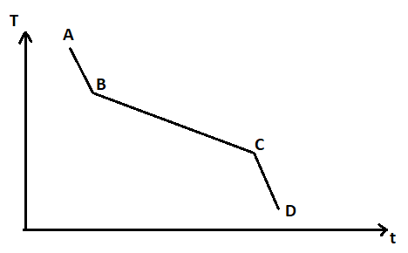

**De A à B une phase liquide :** Dans un premier temps, la diminution de la température d’un phase liquide contenant à la fois du cuivre et du nickel.

**V=3**

**X = {T ; P ; wCuliq ; wNiliq} = 4**

**V=3**

**Y = { wCuliq + wNiliq=1}=1**

**De B à C : une phase liquide et une phase solide :**

À la première rupture de pente, il y a apparition du premier grain de solide : il y a donc équilibre entre une phase liquide (contenant du cuivre et du nickel) et une phase solide (contenant du cuivre et du nickel)

**X = { T ; P ; wCuliq ; wNis; wCus ; wNiliq} = 6**

**V=2**

**Y={ wCuliq + wNiliq = 1 ; wCus + wNis= 1 ; µliqCu= µSCu; ; µliqNi= µSNi} = 4**

**On peut généraliser une formule qui va nous être bien utile pour la suite : v=4- $ϕ$ où $ϕ est le nombre de phase$**

**De C à D une phase solide :** À la seconde rupture de pente, il y a disparition de la dernière goutte de liquide. Sur le dernier segment, il y donc qu’une phase solide contenant du cuivre et du nickel.

**X = {T ; P ; wCuS ; wNiS} = 4 ou utiliser directement la formule précédente**

**V=3**

**Y = { wCuS + wNiS=1}=1**

On voit que l’apparition ou la disparition d’un phase provoque une évolution du nombre de degré de liberté ( variance ) dont dispose l’opérateur, et se traduit par une rupture de pente sur les courbes d’analyse thermique.

Transition : On aimerait bien obtenir à l’aide de ces différentes courbes d'analyse thermique , un diagramme permettant de savoir sous quelle phase se présente le système à une fraction massique, une température et une pression données de façon synthétique.

Puisque nous travaillons à pression fixée, nous allons tracer des diagrammes binaires isobares où on peut lire sous quelle phase se trouve le système pour une température et une fraction massique donnée.

1. **Diagramme binaire isobare d’un mélange idéal**

Diapo) Diagramme binaire Cuivre/Nickel

Pour différentes valeurs de la fraction massique en Nickel, on construit le diagramme binaire en relevant les valeurs des températures correspondantes aux ruptures de pentes.

En le faisant pour un très grand nombre de fraction massique en Nickel entre 0 et 1 on obtient ce diagramme binaire, forme de fuseau (typique d'un mélange idéal)

Qu'est ce qu'on peut dire de ce diagramme, comment on peut l'utiliser ?

Donner les deux définitions des courbes que l'on voit apparaître.

**Solidus : courbe de l’apparition du premier cristaux**

**Liquidus : courbe de l’apparition de la première goutte de liquide**

En dessous de la courbe de liquidus, on a donc un domaine solide homogène. Dans le fuseau un domaine de coexistence entre liquide et solide. Et au dessus du solidus, un domaine liquide homogène.

*Dans un diagramme isobare liquide vapeur, la phase liquide est en bas et la phase gaz en haut.*

*La courbe de rosée donne la fraction massique d’un composé dans la phase gaz alors que la courbe d’ébullition permet d’obtenir la fraction massique dans la phase liquide.*

Revenir sur les températures lisibles sur les axes de fractions massiques nulle et entière. On trouve les températures de fusion des deux composés.

Transition : On sait maintenant comment construire un diagramme binaire, nous allons maintenant voir comment l’utiliser pour déterminer la composition du système.

**3) Utilisation des diagrammes binaires [1]p23**

*On présentera d'abord la théorie sur le diapo (sur Cu-Ni) :* ***Théorèmes généraux : Utilisation des diagrammes***

On peut éventuellment tracer un fuseau au tableau.

On étudie le système liquide solide, on connaît la composition du système (la fraction massique en Nickel) et on l'étudie à une température donnée.

On se fixe sur l’abscisse donnant la fraction massique de notre système. Ensuite on trace l'horizontale correspond à la température (ordonnée) du système initial.

Cette horizontal croise le liquidus en L et le solidus en S.

Un théorème important de l'utilisation des diagrammes est le théorème de l'horizontal.

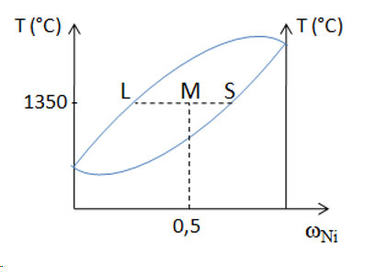

Théorème de l’horizontale :

On connait la fraction massique d'un constituant, on va pouvoir remonter au fraction massique dans chacune des phases !

* Sur le solidus on peut lire la fraction massique en nickel solide $w^{s}(T)$
* Sur le liquidus, on peut lire la fraction massique en nickel liquide $w^{l}\left(T\right)$

*Rq : Système biphasé, variance vaut 2, or on est à P et T fixée, donc sur une horizontale, qui fixe la valeur de la température, tout le système est déterminé, c'est ce que l'on vient de voir.*

Théorème des moments chimiques :

Au tableau représentez (sans aucune valeur) un diagramme binaire Cu/Ni de la sorte en précisant bien les points, L, M, S. On fera attention à se placer en fraction massique.

Théorème des moments chimiques : $m^{l}ML=m^{s}MS$

Démonstration :

$m=m^{l}+m^{s}=m_{Cu}+m_{Ni}$

$$m_{Ni}=m_{Ni}^{l}+m_{Ni}^{s}= w_{Ni}\left(m_{Ni}+m_{Cu}\right)=w_{Ni}(m^{l}+m^{s})=w_{Ni}^{l}m^{l}+w_{Ni}^{s}m^{s}$$

La dernière égalité donne : $m^{l}\left(w_{Ni}-w_{Ni}^{l}\right)=m^{s}(w_{Ni}^{s}-w_{Ni})$

D’où :

Le théorème des moments inverses : $\frac{m^{l}}{m^{s}}= \frac{w_{Ni}^{s}-w_{Ni}}{w_{Ni}-w_{Ni}^{l}}= \frac{MS}{ML}$ (aucune valeur n’étant algébrique)

Le théorème des moments chimiques : $m^{l}ML=m^{s}MS$

*Une autre formulation existe (issue de la précédente) :*

$$n=n^{l}+n^{s}⇔ \frac{n}{n^{l}}=1+ \frac{n^{s}}{n^{l}}=1+ \frac{ML}{MS}⇔ \frac{n}{n^{l}}= \frac{MS+ML}{MS}⇔ \frac{n^{l}}{n}= \frac{MS}{LS}$$

*Remarque : la formulation de ce théorème est la même dans le cas de l’utilisation de fractions molaires.*

$$x_{A}= \frac{n_{A}}{n_{A}+n_{B}}= \frac{\frac{m_{A}}{M_{A}}}{\frac{m_{A}}{M_{A}}+ \frac{m_{B}}{M_{B}}} et w_{a}= \frac{m_{A}}{m_{A}+m_{B}}, donc x_{A}= \frac{\frac{w_{A}}{M_{A}}}{\frac{w_{A}}{M_{A}}+ \frac{w_{B}}{M_{B}}}= \frac{w_{A}}{w_{A}+(1-w_{A})\frac{M_{A}}{M_{B}}}$$

*Toutes ces histoires de conversion sont hors programme.*

Utilisons ces théorèmes sur un exemple, considérons un diagramme simple fuseau comme celui du Au/Ag .

*Remarque : on étudie ce diagramme car le fuseau du diagramme cuivre nickel et très plat sur chimgéné et donc difficilement utilisable. On pourrait tout de même faire une analyse avec des outils plus précis.*

Au tableau !!

Partons, par exemple, d’une composition $w_{Ag}=0,6$ et on considère une masse $m_{Ag}=100 g$

wAg=mAg/mtot => mtot= wAg/mAg=167g

Théorème de l’horizontale :

$w_{Ag}^{l}=0,5 et w_{Ag}^{s}=0,7$

Théorème des moments :

$m^{l}\left(0,6-0,5\right)=m^{s}\left(0,7-0,6\right)⇔m^{l}×0,1=m^{s}×0,1$

Ainsi, $m^{l}=m^{s}$

$$Or{ m}^{l}+m^{s}=167 g⇔m^{l}= \frac{167}{2}=83,5 g et m^{s}=m-m^{l}=83,5 g$$

Or ${ w}_{Ag}^{l}=0,5 et w_{Ag}^{s}=0,7$

Donc $m_{Ag}^{l}=0,5×83,5=41,8 g et m_{Au}^{l}=m^{l}-m_{Ag}^{l}=83,5-41,8=41,7 g$

Et $m_{Ag}^{s}=w_{Ag}^{s}×m^{s}=0,7×83,5=58,5 g et m_{Au}^{s}=83,5-58,5=25 g$.

Transition : On a vu le cas d’un mélange idéal de deux solides, cad lorsque les interactions entre les entités de la même espèces et les interaction inter-espèces sont du même ordre de grandeur. On va s’intéresser au cas non idéal à travers l’exemple du diagramme binaire de Cu-Au.

1. **Solution solide non-idéale : Cu-Au**

**~Tracé du diagramme binaire Cu-Au avec Chimigéné + prêt si besoin !**

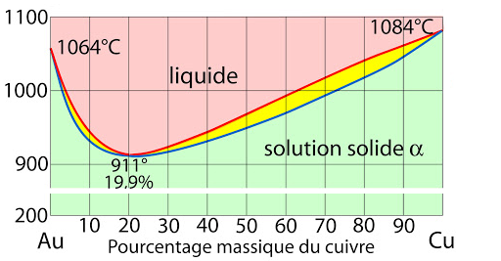Diagramme à double fuseau : typique d’un mélange non idéal de solides miscibles.

**Point indifférent : point pour lequel la composition de la phase solide et liquide est la même. Ici : w Au = 0,8 à une température de 911°C**

Ainsi, pour cette composition particulière, le système passe d’une phase liquide (contenant du cuivre et de l’or) à une phase solide (contenant du cuivre et de l’or) sans passer par une phase de coexistence entre les phases solide et liquide. Un système ayant cette composition semble se comporter comme un corps pur.

*Le point indifférent est appelé homoazéotrope dans le cas d’un diagramme liquide-vapeur.*

*Le point indifférent n’est pas toujours à minima mais dans le cas des diagrammes solide-liquide, les cas de points indifférents à maxima sont rares. On peut citer par exemple : 2-méthylnaphtalène/2-chloronaphtalène.*

*Les lois de Raoult et de Henry sont hors programme mais au cas où : (utiles dans le cas de diagrammes isothermes)*

*Loi de Raoult : pour des solutions idéales $P_{i}=x_{i}^{g}P_{tot}=x_{i}^{l}P_{i}^{sat}$ (issue de l’égalité des potentiels thermodynamiques)*

*Loi de Henry : pour un soluté $σ, Pσ =x_{σ}^{g}P_{tot}=x_{σ}^{l}k_{H, σ, s}$ où $k_{H, σ, s}$ est la constante de Henry du soluté $σ$ dans le solvant s.*

Transition : Avec les études que l'on vient de voir, on n’explique pas l’expérience menthol/phénol car ils sont non miscibles à l’état solide. On va donc étudier le cas ou les phases solides sont non-miscibles.

1. **Mélanges avec miscibilité nulle**
2. **Courbes d’analyse thermique**

Expérience 1 : Retour sur les courbe d’analyse thermique Pb/Sn **[3]p172**

On a donc ici le cas de deux phases solides non miscibles

Comparer certaines valeurs notamment : $T_{fus}^{tab}\left(Pb\right)=327,5°C, T_{fus}^{tab}\left(Sn\right)=231,9°C et T_{eut}^{tab}=183°C pour w_{Pb}=38\%.$

**Première observations :**

**Commenter les courbes obtenus ou Chimigéné si besoin**   
Pour w=0 et w= 1 deux corps purs, on obtient les mêmes courbes que précédemment. Pour les compositions intermédiaires on a non pas 2 mais trois ruptures de pentes. Sauf, sauf pour une composition bien particulière qui se comporte comme un corps pur, il s'agit de l'eutectique : on passe de la phase liquide à la phase solide directement ! D'où le plateau. Vient du grec qui signifie « qui fond facilement ».

*Dans le cas d’un diagramme liquide-vapeur, on parle d’hétéroazéotrope.*

L'eutectique n’est pas un corps pur et l’allure de sa courbe d’analyse thermique dépend de la pression à laquelle elle est effectuée.

**Interprétation des ruptures de pentes en utilisant la variance :**

Initialement on est dans la partie liquide et on débute le refroidissement, descente verticale

* Initialement une seule phase donc comme précédemment : V=4-1= 3

X= {T ; P ; wliq1; wliq2; wS11} = 5 et Y = { wS11= 1 ; wliq1+ wliq2=1 ; µ1liq= µ1S1} = 3

* Ensuite on a un solide qui apparaît soit l'étain, soit le plomb selon la composition :

Dans la Zone L+S1 (plomb) ou zone L+S2(étain) : on a deux phases : solide (un seul) et liquide donc $v=4-2=2$

X= {T ; P ; wliq1; wliq2; wS11} = 5 et Y = { wS11= 1 ; wliq1+ wliq2=1 ; µ1liq= µ1S1} = 3 🡪

* Ensuite on a apparition du deuxième solide, on a donc une phase liquide et deux phases solides: $v=4-3=1$

X= {T ; P ; wliq1; wliq2; wS11; wS22} = 6 et Y = { wS11= 1 ; wS22= 1 ; wliq1+ wliq2=1 ; µ1liq= µ1S1; µ2liq= µ2S2} = 5🡪 A P fixé , il n’existe qu’une température et qu’une composition de la phase liquide pour laquelle les 3 phases sont à l’équilibre **🡪 Point eutectique**

* Ensuite lorsque l'on a plus de liquide, deux phases solides : $v=4-2=2$

4 pentes différentes !!

Montrer sur le diapo (Diagramme binaire Pb/Sn Solides non-miscibles ) comment on obtient le diagramme binaire à partir des courbes d'analyse thermique :

**On peut alors revenir sur l'expérience phénol/menthol**, on a en effet ce type de diagramme (solides non miscibles) : On peut donc construire un diagramme double fuseau comme celui qu'on vient de voir.

Température de fusion du menthol : 44°C

Température de fusion du phénol : 41 °C

Composition de l’eutectique : fraction molaire d’environ 0,5 et température de -30°C.

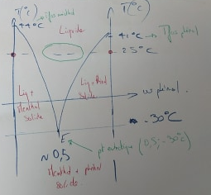

On peut donc interpréter l’expérience introductive du mélange phénol/menthol : Initialement on a les deux solides, points rouges et lorsqu'on les mélange, on a une phase liquide, on est probablement au niveau du rond vert sur le dessin.

**[2]p253 // 269 si version 2017**

Regarder le cas du dessalement des routes à la même page.

**Applications au traitement des routes en hiver :**

L’adhérence des pneumatiques sur la route est plus faible sur la glace. Pour éviter des accidents, on utilise du sel pour éviter la formation de glace à 0°C.

La température de fusion du sel étant très supérieure à celle de l’eau, on représente (sur la diapo) uniquement des systèmes riches en eau.

Pour une fraction massique de sel $w_{NaCl}^{0}$ la température d’apparition des cristaux de sel est bien inférieure à 0°C. Ptite slide prête si besoin à la fin !

1. **Composés définis ( Si il y a du temps, ça m'étonnerait ) [1]p45**

~Slide : Diagramme Mg-Si

**Composé défini : phase solide nouvelle, à stœchiométrie bien définie, formée à partir de deux espèces.** Il se comporte comme un corps pur : la température lors du changement d’état est constante.

Par exemple le diagramme binaire Mg-Si met en évidence un composé défini : Mg2Si

La lecture d’un tel diagramme s’effectue comme si on superposait deux diagrammes côte à côte.

La seule différence entre un corps pur et un composé défini est qu’à l’état liquide les atomes constitutifs sont séparés : Mg2Si(s) = 2 Mg(l) +Si(l).

Le matériau Mg2Si est prometteur pour la réalisation de générateurs thermoélectriques : *matériaux capables par effet Seebeck de transformer de la chaleur en électricité.*

*L’effet contraire est l’effet Peltier.*

**Conclusion : Au cours de cette leçon, nous avons étudié le changement d’état d’un corps pur ainsi que la construction des diagrammes binaires à miscibilité nulle ou totale de mélanges solide-liquide.**

**On peut s’intéresser par la suite à des diagrammes binaires de miscibilité partielle *(Il apparait des courbes de démixion)* ou à des diagrammes binaires liquide-vapeur (dont la construction et l’utilisation sont similaires à ce qui a été vu, les seuls changements sont dans les noms) et leurs applications à la distillation fractionnée par exemple.**

Miscibilité partielles **[1] p 38 et [2] p 254 // 270 si nvelle édition**

**Questions possibles**

**Pourquoi on ne considère pas la pression ?**

*La pression n’a pas une grande influence dans le cadre des phases condensées : liquide et solide. Cependant, il existe des graphes isothermes (l’ordre des phases est inversé).*

**Pourriez-vous passer de l’expression molaire à la fraction massique ?**

$$x_{A}= \frac{n_{A}}{n_{A}+n_{B}}= \frac{\frac{m_{A}}{M_{A}}}{\frac{m_{A}}{M_{A}}+ \frac{m_{B}}{M_{B}}} et w_{a}= \frac{m_{A}}{m_{A}+m_{B}}, donc x_{A}= \frac{\frac{w_{A}}{M_{A}}}{\frac{w_{A}}{M_{A}}+ \frac{w_{B}}{M_{B}}}= \frac{w_{A}}{w_{A}+(1-w_{A})\frac{M_{A}}{M_{B}}}$$

*Il faut tout de même insister sur le fait que seule la fraction massique est au programme de PSI.*

**Pourquoi deux réactifs entre eux, on ne peut pas tracer de diagrammes binaires ?**

*Il faut tracer des diagrammes ternaires voire plus*

**Quelle expérience est imaginable pour passer de corps pur à mélange binaire ?**

*Observation du palier de changement d’état d’un corps pur*

**Comment définir le potentiel chimique ?**

*D’après IUPAC : le potentiel chimique d’une substance B présente dans un mélange de B,C, … est lié à l’enthalpie libre par :*

$$μ_{B}= {\left(\frac{∂G}{∂n_{B}}\right)}_{T,P, n_{C≠B}}$$

*Cette variable est également définie pour des substances pures.*

**Comment identifier une grandeur qui sert de potentiel thermodynamique ?**

*Le potentiel thermodynamique doit être en fonction des contraintes extérieures extrêmal à l’équilibre.*

**Pourquoi est-ce G à température et pression constante ?**

*Il suffit d’écrire la différentielle de l’enthalpie libre*

**Pourquoi la pente n’est pas la même à gauche et à droite du palier pour un mélange binaire ?**

*Il s’agit de la variation en fonction du temps de la température pour un phase solide à gauche et une phase liquide à droite. Ces variations n’ont aucune raison d’être identiques.*

**Avez-vous parlé des équilibres liquide-vapeur ?**

*Non, ils sont hors programme.*

**Quelle est la différence entre un corps simple et un corps pur ?**

*Les corps simples sont composés d’un seul élément chimique (par exemple H2), tandis que les corps purs englobent aussi les corps composés (comme CO2).*

**De quoi dépend le potentiel chimique ?**

*De la température, de l’activité du constituant et de la pression (attention à ne pas confondre le potentiel chimique standard et le potentiel chimique de référence).*

**Si ce n’est pas un gaz, est ce qu’il dépend de la pression ?**

*Pour une phase condensée, on émet l’hypothèse que la pression ne varie pas.*

**C’est quoi la différence entre µ* et µ° ?**

*µ* = µ°* + RT ln(ai) * pour signifier qu’on a un corps pur*

**De quoi dépend µ°* ?**

De la température.

**Pas de la pression ?**

*Non, celle-ci est fixée à P°=1 bar.*

**Comment fait-on pour tenir compte de l’influence de la pression sur le potentiel chimique ?**

*En réalité, µ = µref (T,P) + RT ln(ai) µref dépend de T et P.*

**Quel est le lien entre le volume molaire et le potentiel chimique ?**

*Vm est la dérivée de µ par rapport à P à T constant.*

**Peux-tu le démontrer ?**

*dG = -SdT +VdP+µdN*

*Théorème de Schwartz : $\frac{∂}{∂P}{\left(\frac{∂G}{∂N}\right)}_{(T,P)}=\frac{∂}{∂N}{\left(\frac{∂G}{∂P}\right)}_{(T,N)}$*

$V_{m}= {\left(\frac{∂µ}{∂P}\right)}_{T}$

**Quelle est la différence entre une transformation isobare et une transformation monobare ?**

*Monobare : Pi =Pf = Pext et isobare : Psystème =Pext tout au long de la transformation*

*.*

**De manière assez générale, les chimistes considèrent qu’on est à P constant, alors que ce n’est le plus souvent pas le cas. Pourquoi n’est-ce pas un problème de dire qu’on travaille à T et P constant ?**

*G est une fonction d’état, et étant donné que les fonctions d’état ne dépendent pas du chemin suivi, on peut imaginer un chemin où T et P sont constants.*

**Pourquoi utiliser les fractions massiques et non molaires ?**

*Les fractions massiques sont au programme de PSI, ce qui n’est pas le cas des fractions molaires.*

**Vis à vis de la courbe de refroidissement de l’eau, que dire des 2 droites pour l’eau liquide et l’eau solide ?**

*Ces deux droites ne sont pas parallèles car le refroidissement d’un liquide et d’un solide ne se font pas de la même façon. La droite de refroidissement du liquide est moins pentue (en valeur absolue) que celle du solide.*

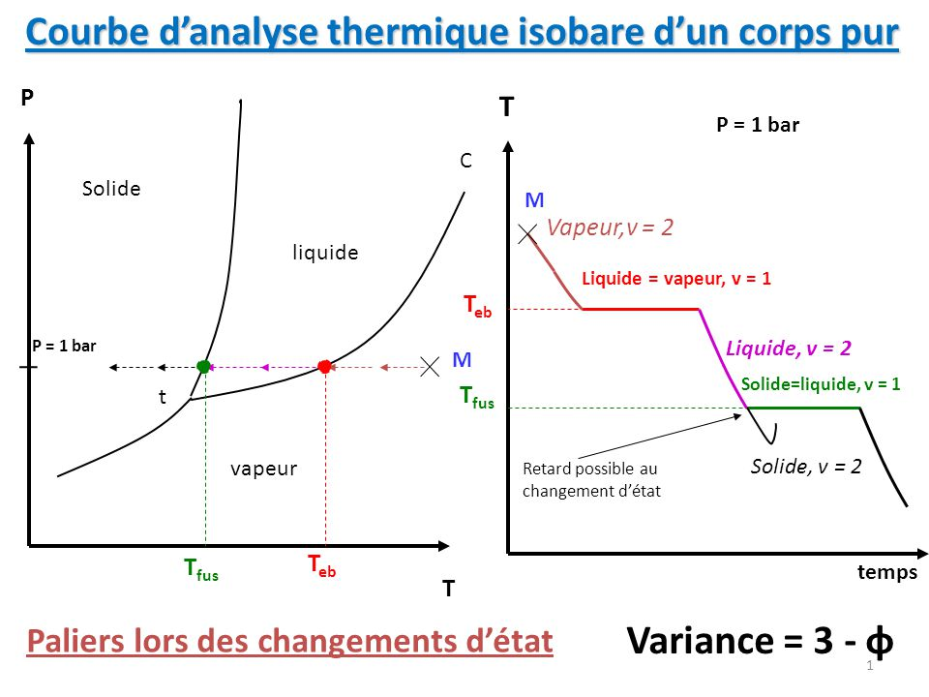

**De quoi dépendent ces pentes ?**

*Elles sont proportionnelles de la capacité thermique à P constante du composé: celle-ci est plus élevée pour un liquide que pour un solide, donc la pente liée au liquide est plus élevée.*

**Parfois, quand on a une température positive et qu’on arrive à 0, on peut passer en dessous de 0 avant d’y revenir. Comment s’appelle ce phénomène ?**

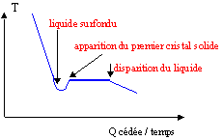

*C’est un retard à la solidification : une surfusion.*

**Comment pourrions-nous obtenir les équations des solidus et liquidus théoriquement ?**

*Il faut écrire l’égalité des potentiels chimiques en fixant la pression (le diagramme étant isobare) : la méthodologie à adopter est alors l’écriture de l’équation de Schröder-Van Laar-Le Châtelier.*

**Comment expliquer qu’on obtienne des simples ou doubles fuseaux?**

*Ils traduisent l’écart à l’idéalité : s’il n’y a qu’un fuseau, le mélange peut être idéal. S’il y a deux fuseaux, le mélange n’est pas idéal.*

**Qu’appelle-t-on un composé défini ?**

*Il s’agit d’une solution solide de composition défini.*

**A quoi cela ressemble-t-il dans un diagramme ?**

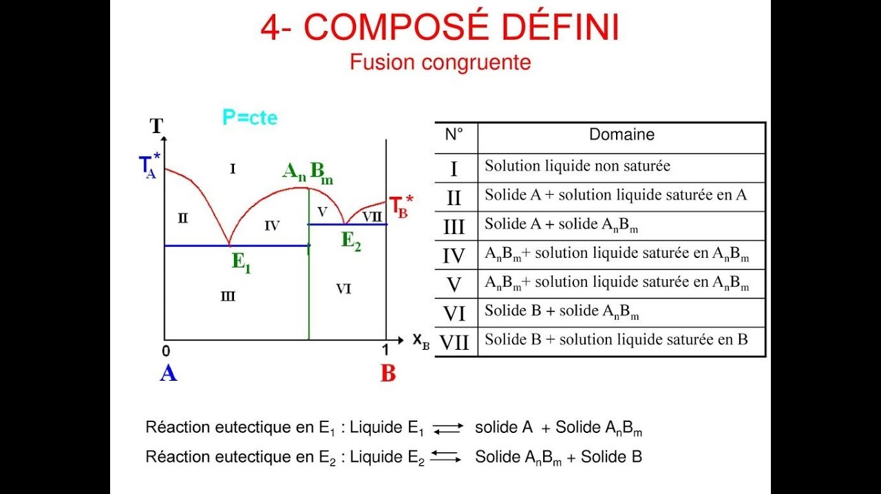

**Tu nous as présenté un diagramme à composé défini avec point de fusion congruent. Il en existe aussi avec des points de fusion non congruents. Tu peux nous expliquer ce que c’est ?**

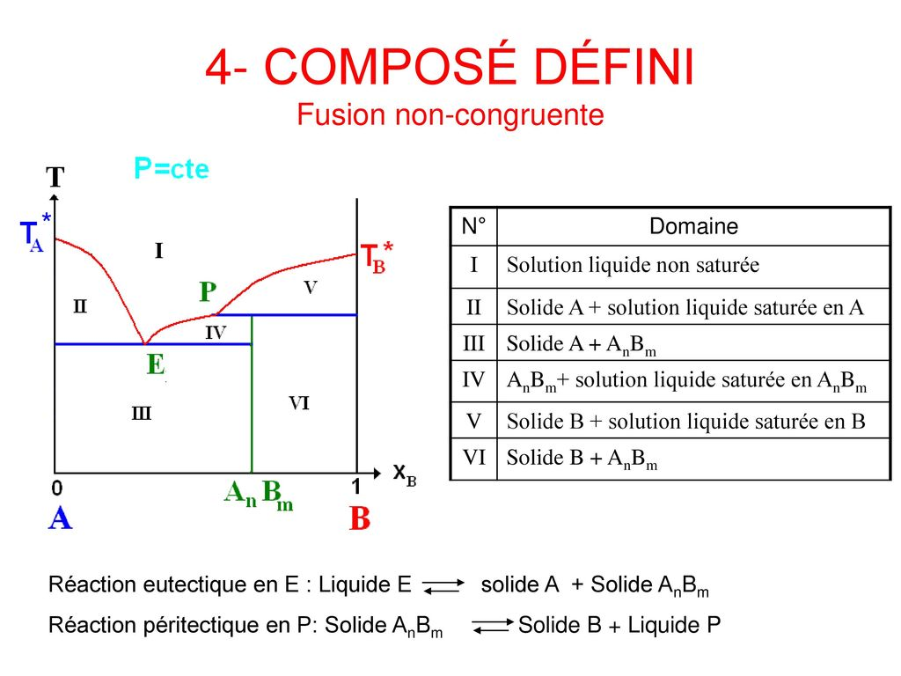

**Tu nous as parlé de miscibilité partielle. Ça a quoi comme conséquence sur le diagramme binaire ?**

*Des zones de démixtion apparaissent, et délimitent les solutions solides (α et β).*

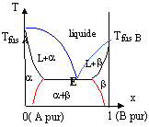

**Peut-on expliquer le principe de la recristallisation via les diagrammes binaires que tu nous as présenté ?**

*La recristallisation est basée sur la différence de solubilité entre deux solides et un liquide. Cela n’a pas de rapport avec les diagrammes binaires.*

**Questions : Agrégat**

-Expliquez le théorème de l’horizontale.

-Comment le théorème des moments chimiques s’exprime-t-il pour un graphique en fraction massique ?

-Interprétez la montée en température à la fin de la surfusion.

-Quelle est la différence entre un eutectique et un corps pur sur une courbe d’analyse thermique ? (Je pense qu’ils attendaient juste la différence de température du pallier).

-Est-ce ça pose problème de refroidir à température ambiante pour la courbe d’analyse thermique de l’étain ? Est-ce que ça donnerait la même chose en refroidissantdans la glace ? Comment leδQ/dt doit-il être ? -Justifiez pédagogiquement d’avoir montrédes diagrammes binaires avant des courbes d’analyse thermique. -Qu’est-ce qu’une grandeurintensive (ils voulaient une définition physique, et pas par la négative -du genre "grandeurqui NE dépend PAS de la quantité de matière").